LAPP stellt auf der SPS 2025 aus
Innovative Verbindungslösungen für industrielle Automatisierung von Morgen

Stuttgart, 14. Oktober 2025 – Vom 25. bis zum 27. November 2025 zeigt LAPP auf der führenden Fachmesse für smarte und digitale Automation SPS in Nürnberg innovative Produkte und intelligente Lösungen für die Industriekommunikation und Automation. Neben dem bewährten Stand 310 in Halle 2 kommt dieses Jahr zum ersten Mal ein zweiter Stand 322 in Halle 10 hinzu. Dieser widmet sich dem umfangreichen Steckverbinderportfolio des Weltmarktführers für integrierte Lösungen und Markenprodukte im Bereich der Kabel- und Verbindungstechnologie.

Der Wandel der Industrie setzt sich ungebremst fort: Digitalisierung, Vernetzung und Automatisierung treiben den Fortschritt voran.
Wie zukunftsorientierte Verbindungslösungen und intelligente Anschlusssysteme die vernetzte Produktion effizienter und nachhaltiger gestalten, zeigt LAPP dieses Jahr auf der SPS 2025 – zum ersten Mal mit zwei Ständen.
Zwei Stände, ein Ziel: Automatisierung durchgängiger machen
Am Hauptstand 310 in Halle 2 präsentiert LAPP sein gesamtes Leistungsportfolio – das breite Sortiment an Verbindungstechnik, inklusive Lösungen für die Automatisierungspyramide und Komponenten für die intelligente Fabrik von Morgen. Auf den Messebühnen geben Vorträge zu Cloud-Konnektivität, industrieller Kommunikation, digitalem Bestandsmanagement und OT-Sicherheit zusätzliche Einblicke, wie LAPP Automatisierung und Digitalisierung in der Praxis vorantreibt. Und wer lieber selbst aktiv wird, kann an der Werkbank live erleben, wie schnell und sicher sich industrielle Steckverbindungen montieren lassen. Gezeigt werden Push-Pull-Systeme, das Quickflex-Schnellverriegelungssystem sowie die Produktneuheit EPIC® Powerlock.

Nur ein paar Schritte weiter, in Halle 10 auf Stand 322 zeigt das Stuttgarter Familienunternehmen erstmals an einem zweiten eigenen Stand sein umfangreiches Steckverbinderportfolio sowie kundenindividuelle Systemlösungen für industrielle Kommunikation und Steuerungstechnik. Das erweiterte Angebot an Industriesteckverbindern ermöglicht nahezu unbegrenzte Kombinationsmöglichkeiten, vor allem im Bereich Patchcords und Cordsets.
Die Zukunft der Industrie ist nachhaltig, vernetzt und sicher
Unter dem Motto „Think Innovatively. Act Sustainably“ präsentiert LAPP im futureLab Projekte zu Materialien, Produkten und Lösungen in verschiedenen Umsetzungsphasen, die im Zeichen einer nachhaltigeren und vernetzten Zukunft stehen. Expert:innen von LAPP erklären den Zusammenhang zwischen Leitungsquerschnitt und Gesamtbetriebskosten sowie Emissionsbilanz – denn anders als angenommen, heißt weniger Material nicht automatisch weniger Kosten oder CO₂-Emissionen. Ebenfalls im Fokus steht der Product Carbon Footprint, den LAPP bei einer wachsenden Zahl von Produkten zur Verfügung stellt und damit einen wichtigen Schritt hin zu mehr Transparenz entlang der Wertschöpfungskette geht. Ein weiteres Highlight ist die Lösung ‚Predictive Maintenance for ÖLFLEX®‘, die den Zustand von stromführenden Leitungen überwacht.
Ebenfalls im futureLab stellt LAPP mit EPLAN einen fortschrittlichen Verwaltungsschalen-Use-Case für kollaboratives Engineering vor. Die Technologie digitalisiert und beschleunigt die Arbeitsvorbereitung bis hin zum Lifecycle-Management der Kabelkonfektion effizient und automatisiert.

Vier Expertenvorträge auf den SPS Messebühnen
Seinen zukunftsorientierten Fokus beweist LAPP zudem mit vier Vorträgen auf den Messebühnen der SPS: LAPP Expert:innen zeigen, wie das IoT-System LAPP eKanban durch die Digital Twin Infrastructure von LAPP und intelligente Sensorik Lagerprozesse automatisiert und die Materialversorgung in der Produktion absichert. Ein weiterer Vortrag erläutert, wie Cloud-Anbindungen Produktionsdaten nutzbar machen und Unternehmen damit Effizienz, Transparenz und Wettbewerbsfähigkeit in der Automatisierung steigern können. Für den Themenbereich Industrielle Kommunikation werden in zwei Vorträgen erklärt, welche Qualitätsparameter bei Industrial-Ethernet-Patchcords entscheidend sind und wie sich Feldanforderungen und Normvorgaben unterscheiden, sowie, wie Unternehmen ihre industriellen Netzwerke mit intelligenten Komponenten absichern und zugleich Cyberrisiken in der OT-Infrastruktur reduzieren.
Sichere Kommunikation für alle gängigen Protokoll-Standards
Dass die Vernetzung der Industriekommunikation kein reines Zukunftsthema, sondern schon Realität ist, zeigt LAPP anschaulich mit Produkten und Lösungen, die bereits heute verfügbar sind. Am Automatisierungsmodell einer modernen Smart Factory stellt LAPP die Datenkonnektivität in einer produktionsähnlichen Umgebung dar. Zahlreiche LAPP Expert:innen stehen über alle Messetage hinweg bereit, um umfassende Beratung zu Themen wie Single Pair Ethernet (SPE), Advanced Physical Layer (APL) oder Cloud Connectivity zu bieten. Besucher:innen erfassen so auf einen Blick, wo das umfassende LAPP Produktportfolio auf allen Ebenen der Automatisierungspyramide vom Feld bis zur Cloud zum Einsatz kommt und erhalten Informationen zur effizienten und sicheren Gestaltung industrieller Kommunikationsnetzwerke. Ein weiteres zentrales Vernetzungsthema ist Cloud-Konnektivität. Wie unkompliziert sich die hauseigenen IO-Link-Sensoren via standardisierter IIoT-Protokolle an Cloud und Edge anbinden und mit Hilfe von ETHERLINE® GUARD der Leitungszustand überwachen lassen, zeigt LAPP ebenso auf der SPS.

Mit zahlreichen neuen Produkten untermauert das Unternehmen seine technologische Kompetenz: Die neue EPIC® M23P Steckverbinderserie läutet eine neue Ära der Servomotorkonnektivität ein. Mit den neuen ÖLFLEX® SERVO FD zeroCM Hybridleitungen als One-Cable-Solution können Frequenzumrichter und Motor schnell und fehlerfrei verbunden werden. Der innovative, vollständig elektrisch-symmetrische Leitungsaufbau reduziert EMV-Störungen signifikant und erlaubt dadurch nahezu doppelte Installationslängen. Die HITRONIC® BxK und BTxK Glasfaserkabel für den Außenbereich mit hoher Biegeunempfindlichkeit erweitern das Portfolio von LAPP um Optionen, die eine einfache Installation auch auf engem Raum ohne Signalverlust ermöglichen und sich somit optimal für Anlagen der erneuerbaren Energie sowie für Infrastrukturprojekte mit langen Übertragungswegen eignen.
Lösungen für Industrie, Energie, Mobilität und Intralogistik
In praktischen Anwendungen zählen neben einzelnen, innovativen Komponenten vorrangig Komplettlösungen. LAPP greift dieses Markt- und Kund:innenbedürfnis auf und stellt daher auf der Messe sein umfassendes Lösungsportfolio für eine Reihe von Industrien vor: Erneuerbare Energie, Bahnverkehrstechnik, Automatisierung & Robotik, Lebensmittel- und Getränkeindustrie, Elektromobilität, Batterietechnik und Intralogistik stehen hier im Fokus. Anwender:innen profitieren besonders von der umfassenden Expertise im Bereich der LAPP Harnessing Solutions durch maßgeschneiderte Konfektionslösungen nach Industriestandard und komplexen Systemlösungen. Individuelle Dienstleistungen ergänzen den Service und unterstützen die Kund:innen im gesamten Produktionsprozess.

***
Bildmaterial
Zu dieser Presseinformation steht Ihnen digitales Bildmaterial in druckfähiger Auflösung bereit. Die Fotos dürfen honorarfrei verwendet werden. Grafische Bearbeitungen sind nicht gestattet, außer dem Freistellen des Hauptmotivs.
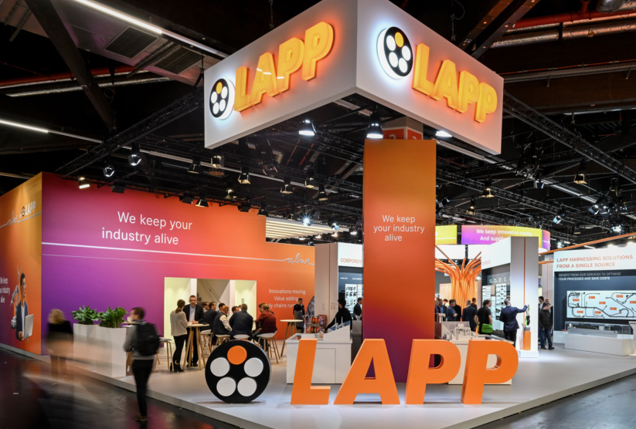 | LAPP_SPS24_impression.jpg  Am LAPP Messestand erleben Besucher:innen smarte Lösungen für die Industrie der Zukunft.  Foto: LAPP  Das Bild können Sie hier herunterladen.

Pressekontakt:

LAPP Austria GmbH  Bremenstraße 8  A – 4030 Linz  www.lappaustria.at | Claudia Stieglbauer  Tel. +43 (0) 732 781272 201  claudia.stieglbauer@lapp.com

Über LAPP:
LAPP Austria GmbH – ein Unternehmen der global agierenden LAPP Gruppe mit Hauptsitz in Stuttgart ist einer der führenden Anbieter von integrierten Lösungen und Markenprodukten im Bereich der Kabel- und Verbindungstechnologie. Zum Portfolio des Unternehmens gehören Kabel und hochflexible Leitungen, Industriesteckverbinder und Verschraubungstechnik, kundenindividuelle Konfektionslösungen, Automatisierungstechnik und Robotik-Lösungen für die intelligente Fabrik von morgen und technisches Zubehör. LAPPs Kernmarkt ist der Maschinen- und Anlagenbau. Weitere wichtige Absatzmärkte sind die Lebensmittelindustrie, die Logistik, der Energiesektor und die Mobilität.
Das Unternehmen wurde 1959 gegründet und befindet sich bis heute vollständig in Familienbesitz. Auf dem österreichischen Markt ist das Unternehmen seit 30 Jahren präsent. Im Geschäftsjahr 2024 erwirtschaftete die LAPP Gruppe einen konsolidierten Umsatz von etwas über 1,82 Milliarden Euro. LAPP beschäftigt weltweit rund 5.700 Mitarbeitende, fertigt an 26 internationalen Standorten und ist in insgesamt über 80 Ländern weltweit aktiv.

Folgen Sie LAPP:


